Қазақстан Республикасы Білім және Ғылым Министрлігі
Л.Н.Гумилев атындағы Еуразия ұлттық университеті
«Ақпараттық жүйелер» кафедрасы



10 ЛАБОРАТОРИЯЛЫҚ ЖҰМЫС

Астана, 2022

Android Studio-да музыкалық плеерге арналған қосымша құру

Ең алдымен, қарапайым MainActivity.java деп аталатын java файл құрылады. Онда осы қосымшаның негізгі коды жазылады.

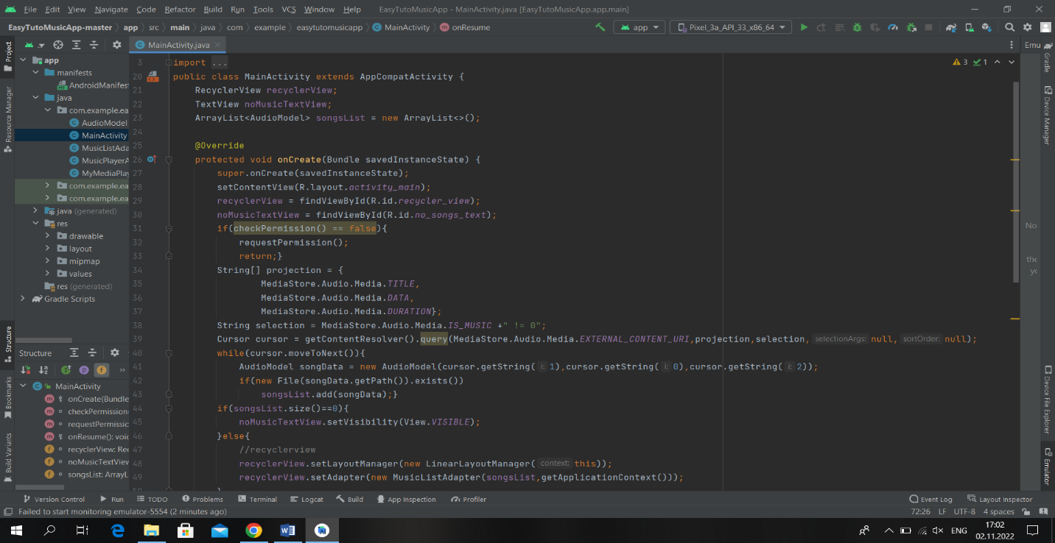

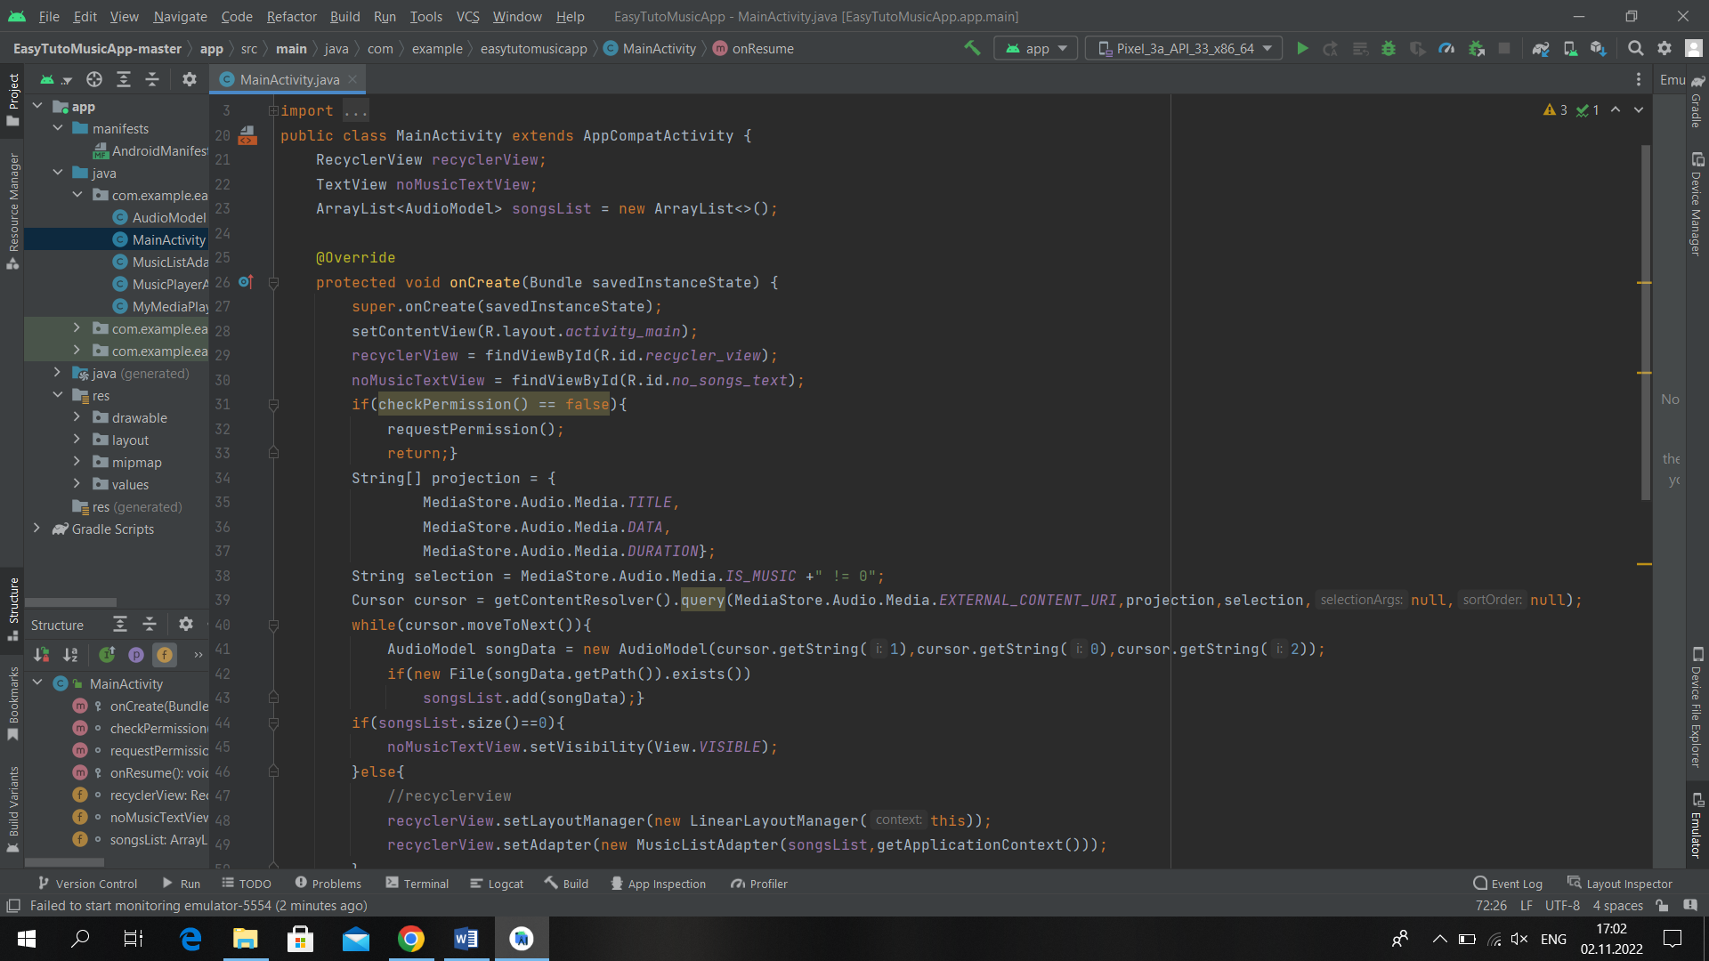

Сонымен қатар, AuduoModel.java, MusicListAdapter.java, MusicPlayerActivity.java және MyMediaPlayer.java сияқты музыкалық плеердің жұмыс істеуі үшін керекті файлдар құрылады. Олардың кодтары төмендегі суреттерді көрсетілген.

AuduoModel.java:

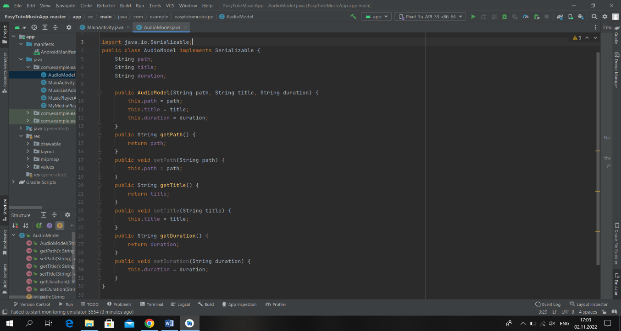

MusicListAdapter.java

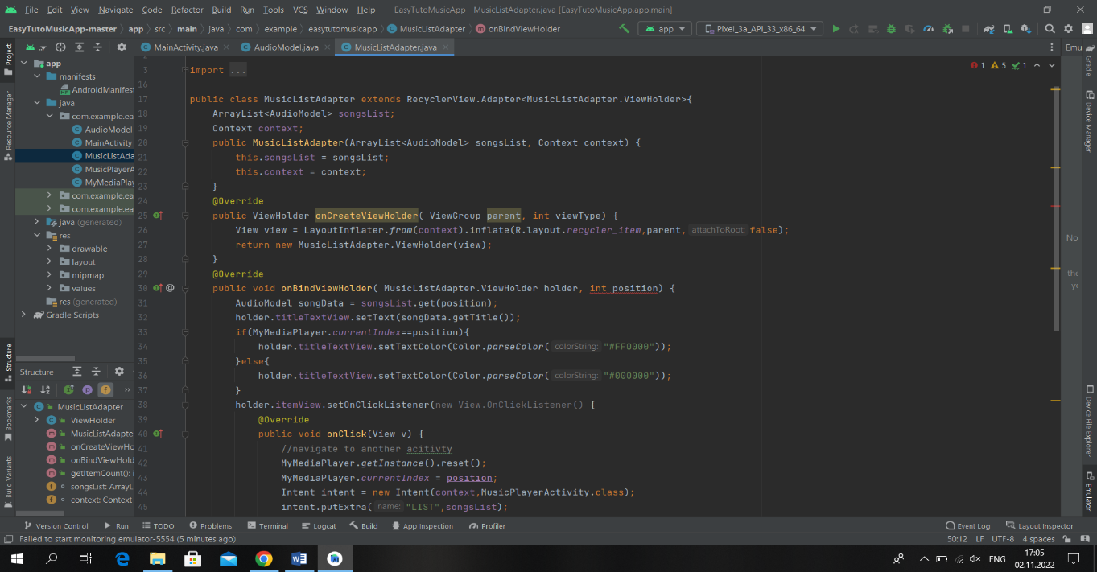

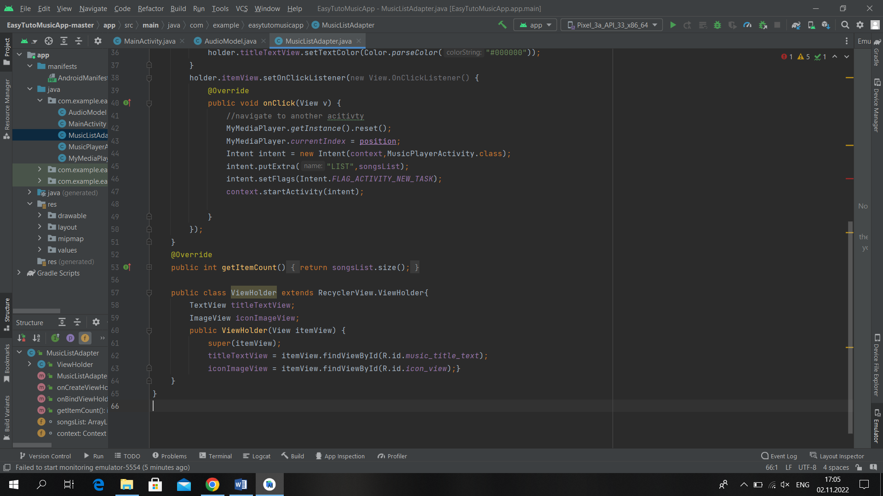

MyMediaPlayer.java:

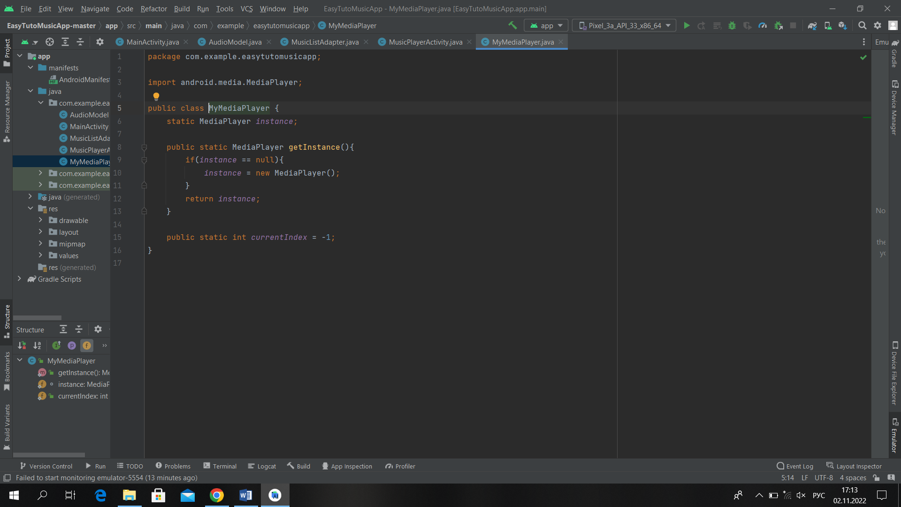

Ендігі кезекте қосымшаның дизайнын жасайтын боламыз. Ол үшін біз .xml файлдарын қолданамыз:

activity_main.xml:

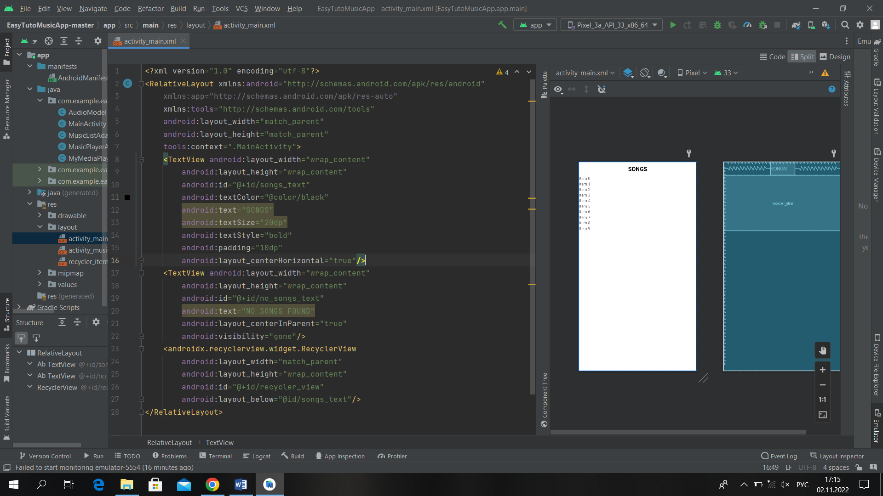

activity_music_player.xml:

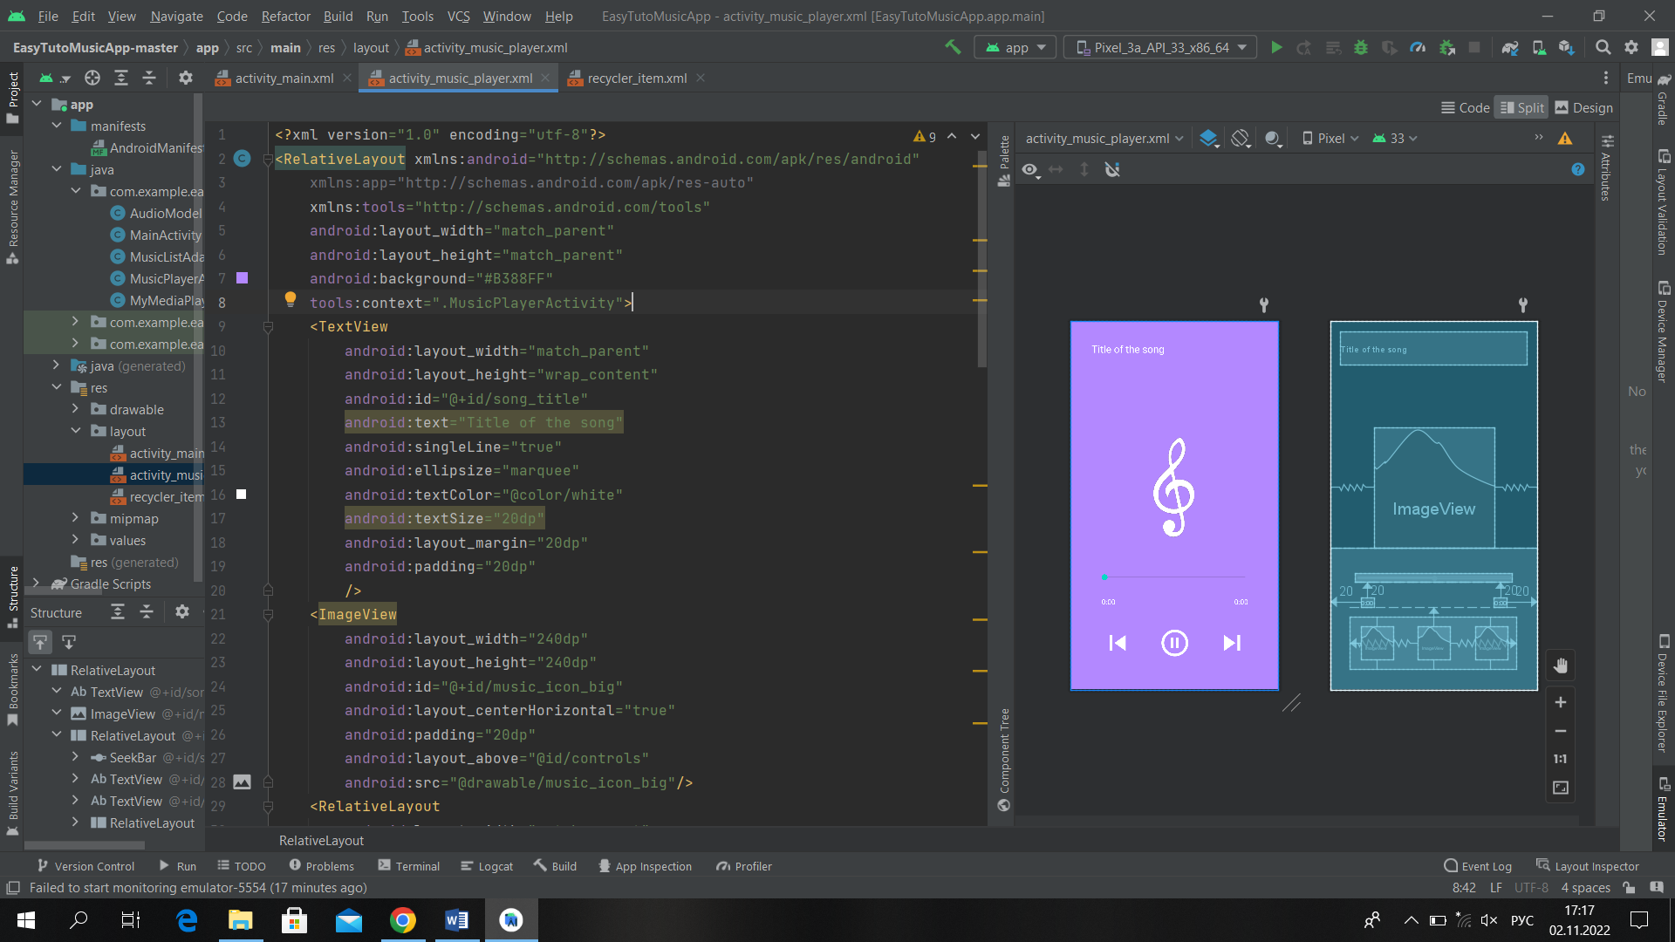

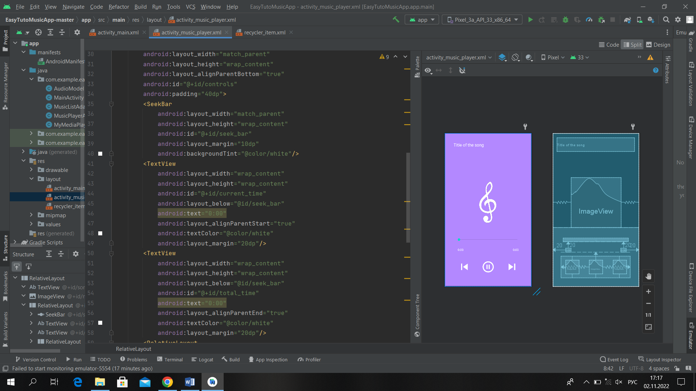

recycler_item.xml:

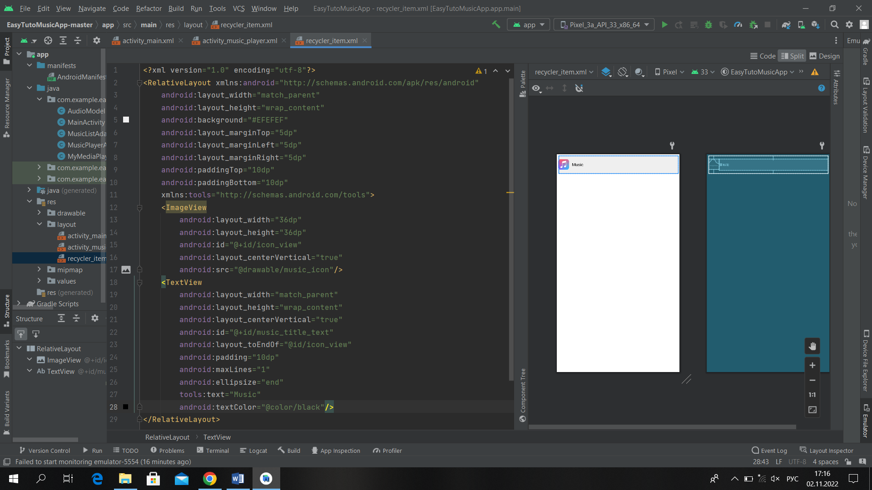

Нәтижесінде осындай музыкалық плеерге арналған қосымша құрылады:

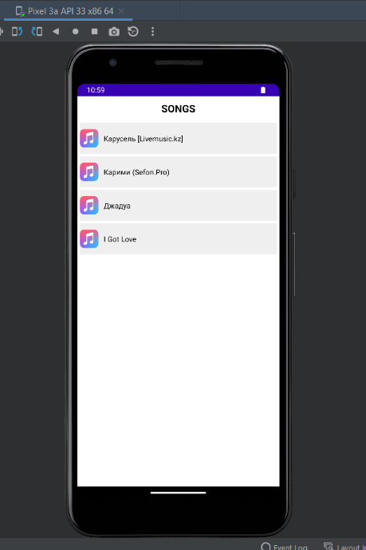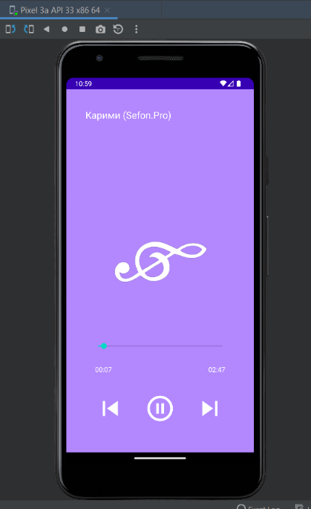

Қорытынды

Android Studio-да музыкалық плеерге арналған қосымша құру кезінде recycler view ішіндегі музыкалық файлдарды тізімдеуді үйренеміз және recycler view ішіндегі осы файлдарды басқан кезде біз music player-ді кідірту, ойнату, келесі, алдыңғы, іздеу жолағы және т. б. сияқты барлық басқару элементтерімен ашамыз.
Жұмыс барысында, сақтауға рұқсатты қалай сұрай аламыз, барлық музыкалық файлдарды қалай тізімдеуге болады, recycler view көрінісін қалай жүзеге асыруға болады, музыкалық файлдарды бағдарламалық түрде қалай ашуға болады, Android-та медиа ойнатқышты қалай пайдалануға болады, Android-та музыканы қалай ойнатуға болады, кідірту, ойнату және т. б. басқару элементтерін қалай қосуға болады деген сұрақтарға жауап алдық.

